Министерство науки и высшего образования Российской Федерации
Федеральное государственное бюджетное образовательное учреждение высшего образования
ТОМСКИЙ ГОСУДАРСТВЕННЫЙ УНИВЕРСИТЕТ СИСТЕМ УПРАВЛЕНИЯ И РАДИОЭЛЕКТРОНИКИ (ТУСУР)
Кафедра экономической математики, информатики и статики (ЭМИС)
МАССИВЫ
Отчёт по лабораторной работе по дисциплине «Введение в программирование»

Студент гр.594-2 _______ А. А. Танцерев “______” ____________________2024 г. Руководитель канд. физ.- мат. наук, доцент каф. ЭМИС ТУСУР
15
Октября
______________ Е. А. Шельмина
“______” ____________________2024 г.
Томск 2024
Лабораторная работа №5
Массивы
Цель работы: научиться использовать массивы при решении различных задач.
Описание массива производится с помощью обычного оператора описания, при этом за именем массива в квадратных скобках должна быть записана целая положительная константа или константное выражение, равное размеру этого массива, то есть максимально возможному числу элементов.
Имя массива без квадратных скобок за ним имеет значение, равное адресу первого элемента этого массива.
Имя массива с квадратными скобками, в которых записано индексное выражение целого типа, обозначает значение соответствующего элемента массива. В языке Си нумерация элементов массива начинается с нуля, то есть для массива d из пяти элементов допустимы следующие обозначения: d[0], d[1], d[2], d[3], d[4].
Индексированные переменные могут использоваться в любых выражениях в тех местах, где допускается применение переменных соответствующих типов.
При работе с индексированными переменными необходимо внимательно следить за тем, чтобы индексы не вышли из допустимого диапазона, определяемого описаниями массивов. Дело в том, что компилятор не проверяет факт выхода индексов за границы массива, а при ошибочном занесении данных за пределы массива может запортиться нужная информация и, скорее всего, компьютер зависнет.
Язык С++ не имеет встроенных средств для ввода-вывода массива целиком, поэтому массив вводят и выводят поэлементно с помощью циклов.
Инициализация - присвоение значений вместе с описанием данных. Ранее была рассмотрена инициализация простых переменных, например: int a = 5.
Для инициализации массива за его именем располагают знак присваивания и список инициализации, который представляет собой заключенные в фигурные скобки и разделенные запятыми инициализирующие значения. Ниже приведен пример инициализации массива:
int a[4]={ 15, 21, 1, 304 }; индексы элементов -> 0 1 2 3
Констант в списке инициализации должно быть не больше, чем объявленный размер массива. Если их меньше, то элементы для которых нет констант обнуляются. Для инициализируемого массива допускается вообще не указывать размер. В этом случае размер массива определяется по количеству констант, например по описанию int c[] = { 1, 15, 18, 11, 20 }; транслятор выделит 10 байт для хранения массива из 5 двухбайтовых целых чисел.
Частный случай инициализации массива - инициализация строк. Массив символов может быть проинициализирован стандартным образом:
char s[] = { 'A', 'B', 'C', 'D' };
Строка символов дополнительно должна завершаться нуль-символом. char s[] = { 'A', 'B', 'C', 'D', '\0' };
В связи с тем, что инициализацию строк приходится организовывать довольно часто, язык Си предусматривает для этого упрощенную форму записи:
char s[] = "ABCD";
В этом случае нуль-символ автоматически дописывается в конец строки. Два последних примера инициализации строки совершенно эквивалентны.
Элементом массива может быть в свою очередь тоже массив. Таким образом, мы приходим к понятию двумерного массива или матрицы. Описание двумерного массива строится из описания одномерного путем добавления второй размерности, например: int a[4][3];
Анализ подобного описания необходимо проводить в направлении выполнения операций [], то есть слева направо. Таким образом, переменная a является массивом из четырех элементов, что следует из первой части описания a[4]. Каждый элемент a[i] этого массива в свою очередь является массивом из трех элементов типа int, что следует из второй части описания.
Для наглядности двумерный массив можно представить в виде таблицы с числом строк, равным первому размеру массива, и числом столбцов, равным второму размеру массива.
Имя двумерного массива без квадратных скобок за ним имеет значение адреса первого элемента этого массива, то есть значение адреса первой строки - одномерного массива из трех элементов. При использовании в выражениях тип имени двумерного массива преобразуется к типу адреса строки этого массива. В нашем примере тип имени массива a в выражениях будет приведен к типу адреса массива из трех элементов типа int и может использоваться во всех выражениях, где допускается использование соответствующего адреса.
Имя двумерного массива с одним индексным выражением в квадратных скобках за ним обозначает соответствующую строку двумерного массива и имеет значение адреса первого элемента этой строки. Например, в нашем случае a[2] является адресом величины типа int, а именно ячейки, в которой находится число 30, и может использоваться везде, где допускается использование адреса величины типа int.
Имя двумерного массива с двумя индексными выражениями в квадратных скобках за ним обозначает соответствующий элемент двумерного массива и имеет тот же тип. Например, в нашем примере a[2][1] является величиной типа int, а именно ячейкой, в которой находится число 52, и может использоваться везде, где допускается использование величины типа int.
В соответствии с интерпретацией описания двумерного массива (слева-направо) элементы последнего располагаются в памяти ЭВМ по строкам.
Инициализация двумерного массива также проводится по строкам, например, для того чтобы получить вышеописанный массив a, можно было бы провести следующую инициализацию.
Синтаксис: int i = rand(); Эта функция генерирует любое положительное число от 0 до RAND_MAX, значение которого можно найти в подключаемом файле #include<stdlib.h>, как и саму функцию rand.
Задание 1. Написать на языке С++ программу, осуществляющую заполнение массива случайными числами из заданного диапазона и выполняющую заданные действия с элементами массива.
Представлено на рисунке 1.
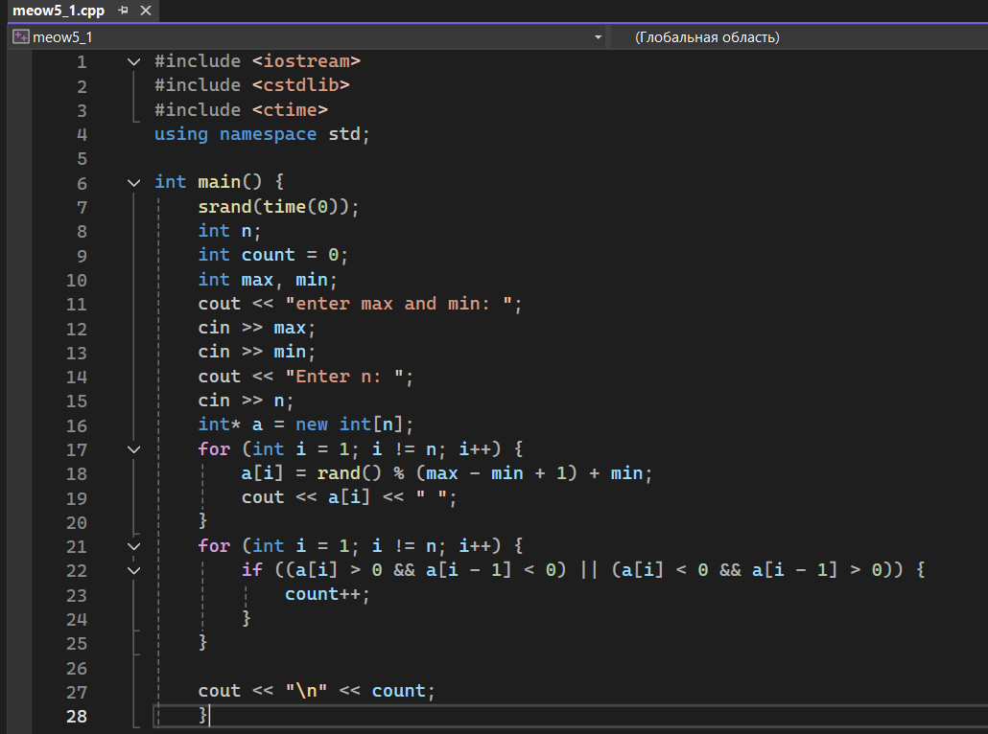
Рисунок 1 – Скриншот кода к заданию 1.1
Представлено на рисунке 2.
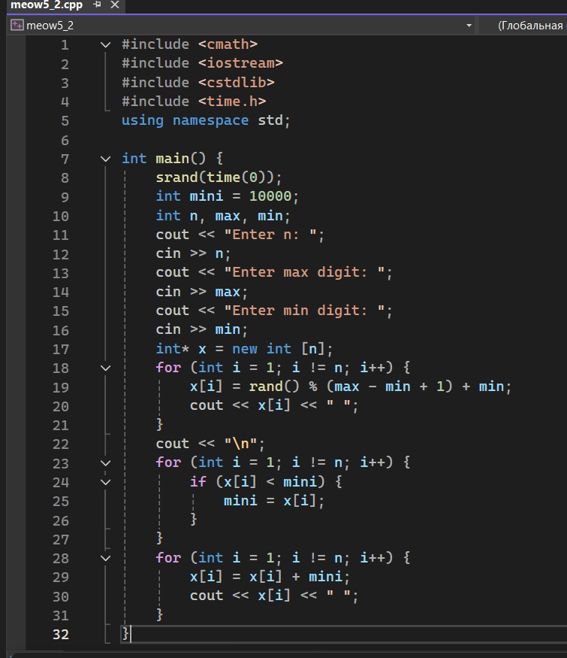
Рисунок 2 – Скриншот кода к заданию 1.2
Код к заданию 1.3 представлен на рисунке 3. Для данного номера было создано два массива, в один из которых вводились случайные числа, которые в дальнейшем перебирались, а во второй были добавлены уже переработанные данные.
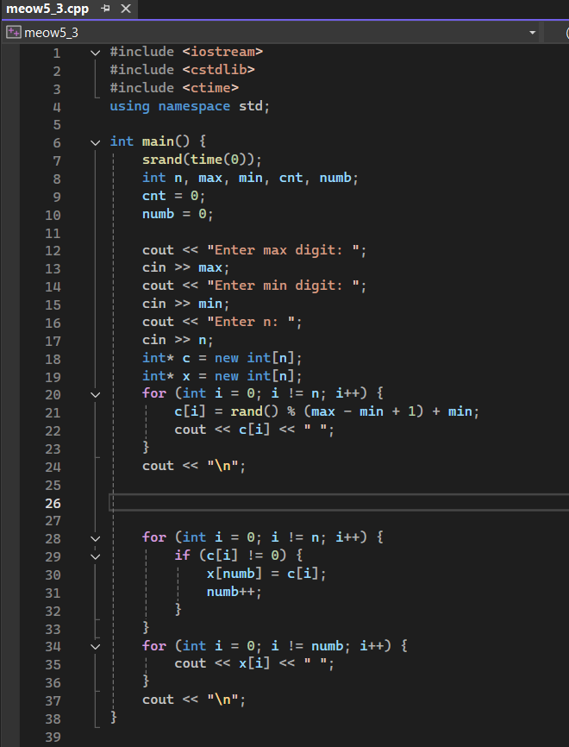
Рисунок 3 – Скриншот кода к заданию 1.3
Код к заданию 1.4 представлен на рисунке 4.
В данном задании также создавался массив, в которой вносились случайные числа, однако для самопроверки был сделан массив-пример с числами, дабы убедиться в правильности работы программы. В конечном результате код был исправен и выдавал верный ответ. Порядковый номер числа начинается с нуля.
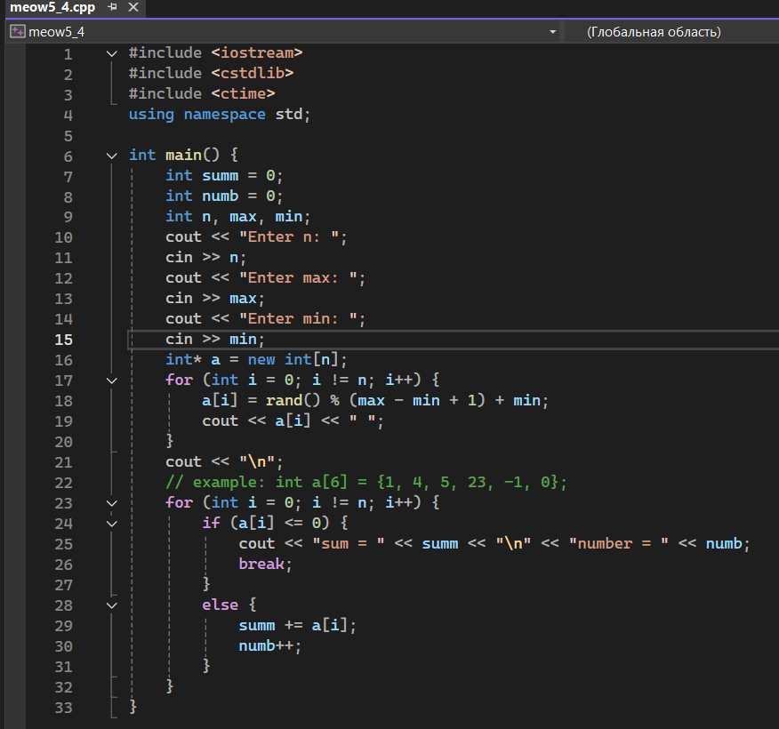
Рисунок 4 – Скриншот кода к заданию 1.4
Код к заданию 1.5 представлен на рисунке 5.
В данном задании необходимо ввести вспомогательную переменную maxi, в которую записывался максимальный элемент массива, для этого элемента искался его порядковый номер, который начинается с нуля, с помощью for’а пробежались по массиву, нашли этот элемент и записали значение в отдельную переменную numb.
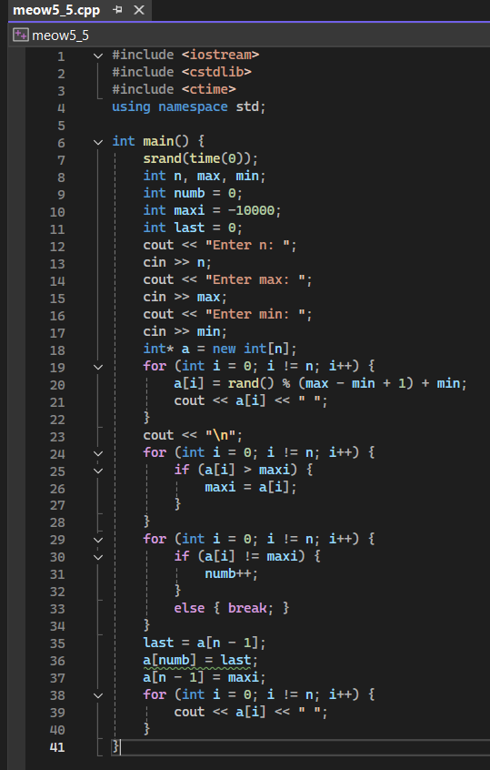
Рисунок 5 – Скриншот кода к заданию 1.5
Задание 2.
Код к заданию 2 представлен на рисунке 6.
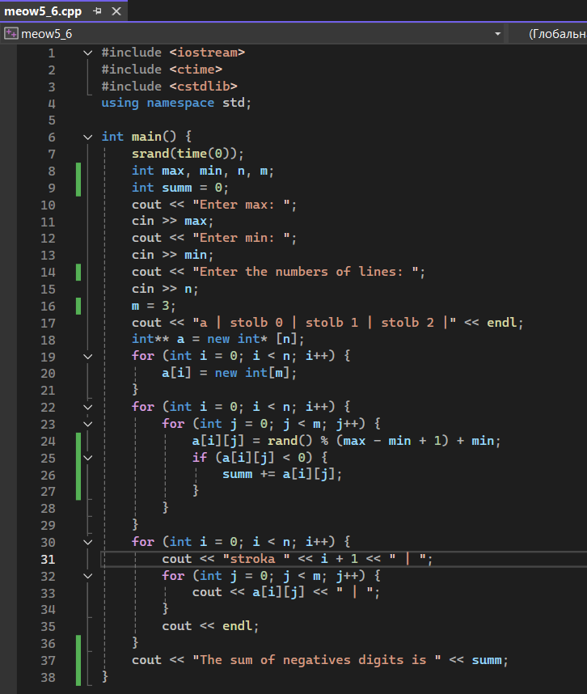
Рисунок 6 – Скриншот кода к заданию 2
Вывод: изучено, как использовать массивы при решении различных задач.

